الجمهورية الجزائرية الديمقراطية
المتوسطة : منورالحاج المدة: ساعة
فرض في مادة: العلوم الفيزيائية والتكنولوجيا
التمرين الأول:
1اكمل الجدول التالي :
المحلول الشاردي | صيغته الشاردية | صيغته الاحصائية (الجزيئية)
كلور الباريوم | .............. | ............
............... | (Zn²⁺ + 2Cl⁻) | ..............
نترات الفضة | ………… | …………..
................ | ............. | NaOH
حمض كلور الماء | .............. | ................

2 نضع صفيحة من معدن الألمنيوم Al) ) في كبريتات النحاس (Cu²⁺ + SO₄²⁻) كما تبينه الوثيقة
- صف ماذا يحدث في هذه التجربة؟
- 2. أكتب المعادلة الكيميائية الإجمالية بالصيغتين:
- الشاردية والإحصائية
- حدد الأفراد الكيميائية المتفاعلة، والأفراد الكيميائية الناتجة عن هذا التفاعل
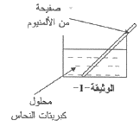

.
التمرين الثاني:
تبين الوثيقة التالية مخططا كهربائيا لجزء من الشبكة الكهربائية لمنزل أحمد.
عند تشغيل الفرن الكهربائي الخالي من أي عطب، لاحظت الأم انقطاع التيار الكهربائي عن دارة المأخذ الذي يغذيه رغم سلامة هذا المأخذ، في حين أنه لم ينقطع عن بقية الدارات الأخرى.
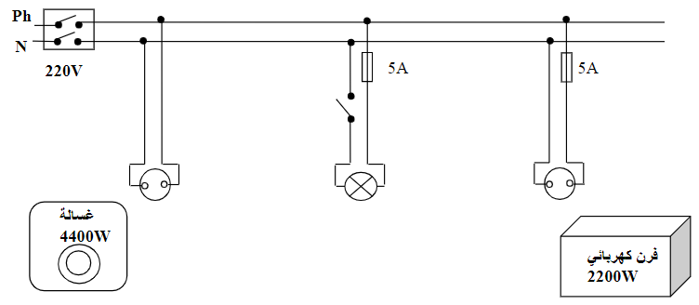
1. فسر سبب انقطاع التيار الكهربائي عن دارة الفرن عند تشغيله.
2. اقترح حلا مناسبا لتشغيل الفرن من نفس المأخذ.
3.. أذكر التعديلات والإضافات المناسبة، كلا على حدا، لحماية الأجهزة الكهربائية ومستعمليها من أخطار التيار الكهربائي.
ب. أعد رسم المخطط الكهربائي مبينا عليه التعديلات والإضافات المناسبة.

